PRÁCTICA FINAL 2012/2013

PROYECTO DE BASE DE DATOS

1. Descripción detallada del problema a resolver.
En un mundo pos-apocalíptico, la empresa privada KÖNNEN S.L. (al servicio de la ONU) es la encargada de la protección y salvación de la humanidad. Para ello, cuenta con una serie de unidades robóticas gigantes que son las que lucharán contra los males que amenacen la Tierra. Estas unidades mecánicas de forma generalmente homínida son controladas por sus correspondientes pilotos, contratados por la empresa. La empresa desea poder contemplar de manera sencilla qué unidades, y controladas por qué pilotos, han efectuado determinadas misiones en determinados países.
Además, la empresa puede comprar nuevas piezas para modificar los robots actuales o ensamblar unidades nuevas. Por tanto, puede haber piezas que no pertenezcan a ningún robot todavía.
A la empresa le interesa también conocer el precio de las unidades ya montadas, para poder evaluar riesgo a la hora de enviar robots a las misiones más peligrosas.
Una única misión se puede dar en varios países si la amenaza es demasiado grande. Por ejemplo, un mal que amenazase el planeta entero.
Cada piloto tiene su propio Mecha. En caso de que se cree un nuevo mecha, este no se contará como finalizado y no se le asignará un identificador hasta que se contrate a un nuevo piloto para él, ya que sin piloto la unidad no sirve de nada. Sin embargo, la empresa puede tener las piezas para evaluar el coste.
Los países se identifican mediante el estándar ISO 3166-1 alfa-2, que proporciona códigos para los nombres de países mediante códigos de 2 letras.
La empresa se reserva también el derecho de despedir a los pilotos más holgazanes.

2. Esquema Conceptual y Esquema Conceptual Modificado
Esquema conceptual
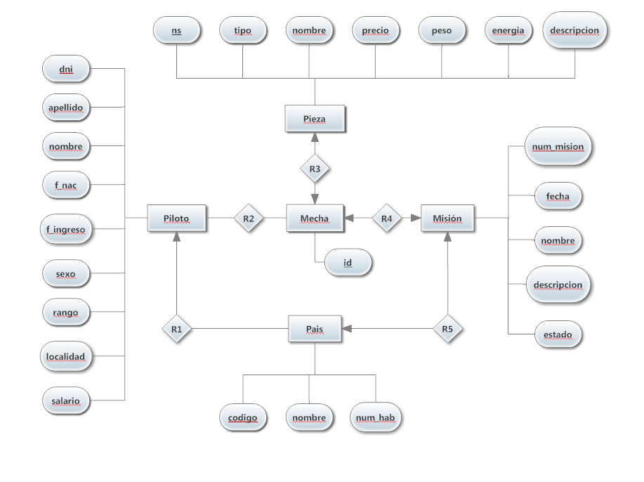
R1: PROCEDE
R2: PILOTA
R3: COMPUESTO_DE
R4: CUMPLE
R5: TIENE_LUGAR

Esquema conceptual modificado
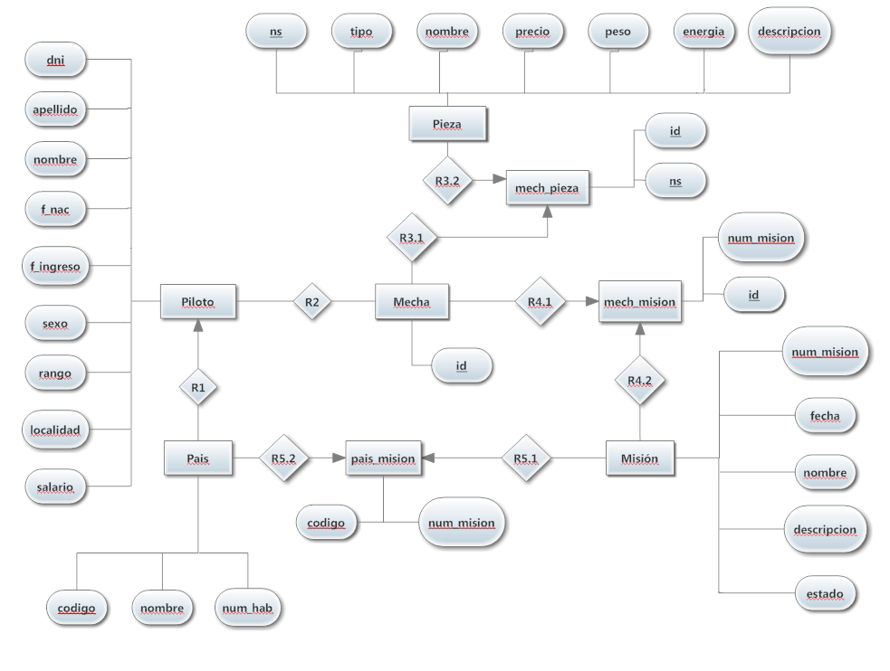
R1: PROCEDE
R2: PILOTA
R3: COMPUESTO_DE
R4: CUMPLE
R5: TIENE_LUGAR

3. Definición de las Tablas obtenidas
PAIS (codigo, nombre, num_habitantes)
PILOTO (dni, apellido, nombre, f_nac, f_ingreso, sexo, rango, localidad, salario, país)
pais es clave foránea de la tabla PAIS.
MECHA (id, dni)
dni es clave foránea de la tabla PILOTO
PIEZA (ns, tipo, nombre, descripcion, precio, peso, energia)
MISION (num_mision, fecha, nombre, descripcion, estado)
MECH_PIEZA (id, ns)
id es clave foránea de la tabla MECHA y ns de la tabla PIEZA
MECH_MISION (id, num_mision)
id es clave foránea de la tabla MECHA y num_mision de la tabla MISION
PAIS_MISION (codigo, num_mision)
codigo es clave foránea de la tabla PAIS y num_mision de la tabla MISION

4. Funciones del fichero Proyecto.SQL

4.1Creación de la base de datos:
(mirar el archivo adjunto Proyecto.SQL, debido a la gran extensión)

4.2 Inserción de Tuplas:
(mirar el archivo adjunto Proyecto.SQL, debido al gran número de inserciones)
Nota: Me da error al intentar insertar las tuplas de la última tabla, MECH_MISION. Es un error que se inventa la consola, porque intenta meter algo que no se le indica (lo hace también con SQL Plus en clase). Pero no tiene más importancia, porque de todos modos las 4 inserciones que se deben hacer en esta tabla están correctamente.
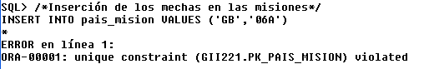
4.3 Consultas:
- Consulta 1: Consultar el nombre, apellido, rango y salario de los pilotos que tengan una unidad mecha
SELECT m.id "MECHA",p.nombre,p.apellido,p.rango,p.salario "Euros/mes"
FROM mecha m,piloto p
WHERE m.dni=p.dni;
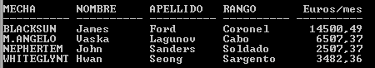

- Consulta 2: Consultar todas las piezas de la unidad mecha perteneciente al piloto con dni=55555555E
SELECT *
FROM mech_pieza
WHERE id=( SELECT id
FROM mecha
WHERE dni='55555555E');
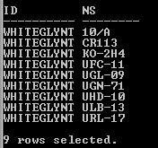

- Consulta 3: Consultar cuánto necesita la empresa al mes para mantener el contrato con los pilotos.
SELECT SUM(salario) "Total/Mes"
FROM piloto;
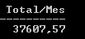

- Consulta 4: ¿Qué pilotos ingresaron en la empresa durante el 2012 y cuándo es su cumpleaños? Muestra el día y el mes en formato DD-MMM.
SELECT dni, TO_CHAR(f_nac, 'dd-mon')Fecha
FROM piloto
WHERE f_ingreso>'31/12/2011' AND f_ingreso<'01/01/2013';
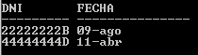

- Consulta 5: Consultar cuánto ha costado la unidad mecha NEPHERTEM
SELECT SUM(p.precio) "Coste Total"
FROM pieza p, mech_pieza x, mecha m
WHERE p.ns=x.ns AND x.id=m.id AND m.id='NEPHERTEM';
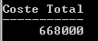

- Consulta 6: Consultar cuánto ha costado la unidad mecha del piloto John Sanders
SELECT SUM(p.precio) "Coste Total"
FROM pieza p, mech_pieza x, mecha m, piloto pi
WHERE p.ns=x.ns AND x.id=m.id AND m.dni=pi.dni
AND pi.nombre='John' AND pi.apellido='Sanders';

Nota: NEPHERTEM es la unidad mecha de John Sanders, por eso el resultado es el mismo.
Lo he hecho así para poder comprobar que ambos eran correctos al coincidir

- Consulta 7: Consultar el precio de las unidades mecha
SELECT mp.id, SUM(p.precio) "Coste"
FROM pieza p, mech_pieza mp
WHERE p.ns=mp.ns
GROUP BY mp.id;
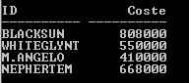

- Consulta 8: Consultar qué unidad mecha es la más cara de toda la empresa
SELECT mp.id, SUM(p.precio) "Coste"
FROM pieza p, mech_pieza mp
WHERE p.ns=mp.ns
HAVING SUM(p.precio)=( SELECT MAX(SUM(p.precio))
FROM pieza p, mech_pieza mp
WHERE p.ns=mp.ns
GROUP BY mp.id)
GROUP BY mp.id;
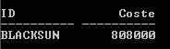

- Consulta 9: Consultar en qué países se ha llevado a cabo al menos una misión.
SELECT nombre
FROM pais
WHERE codigo IN(SELECT DISTINCT codigo
FROM pais_mision);

/*Otra solución al mismo problema, que además muestra qué misión tuvo lugar en el país*/
SELECT p.nombre, m.num_mision
FROM pais p, pais_mision pm, mision m
WHERE p.codigo=pm.codigo AND pm.num_mision=m.num_mision;
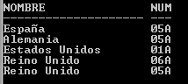

- Consulta 10: Consultar para cada misión, dónde tuvo lugar, los pilotos que la llevaron a cabo y sus respectivas unidades mecha. También el estado de la misión.
SELECT m.num_mision "MISION", pa.nombre "PAIS", p.dni, p.apellido "PILOTO", me.id "MECHA", m.estado
FROM mision m, pais_mision pm, pais pa,mech_mision mm, mecha me, piloto p
WHERE m.num_mision=pm.num_mision AND pm.codigo=pa.codigo
AND m.num_mision=mm.num_mision AND mm.id=me.id AND me.dni=p.dni
ORDER BY m.num_mision;
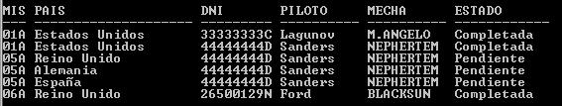
- Consulta 11: Consultar qué pilotos estuvieron en la misión Desert-Scarab
SELECT apellido,nombre
FROM piloto p, mecha m
WHERE p.dni=m.dni AND id IN ( SELECT mm.id
FROM mech_mision mm, mision m
WHERE mm.num_mision=m.num_mision AND m.nombre='Desert-Scarab');
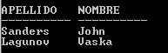

- Consulta 12: Consultar qué misiones amenazaron más de un país
SELECT m.num_mision,fecha,nombre,COUNT(codigo) "Países amenazados"
FROM mision m, pais_mision pm
WHERE m.num_mision=pm.num_mision
HAVING COUNT(codigo)>1
GROUP BY m.num_mision,fecha,nombre;

- Consulta 13: Consultar cuánta gente está expuesta para cada misión de las que se ha realizado
SELECT m.num_mision, SUM(p.num_hab) "Habitantes expuestos"
FROM mision m, pais_mision pm, pais p
WHERE m.num_mision=pm.num_mision AND pm.codigo=p.codigo
GROUP BY m.num_mision;
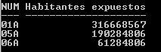

- Consulta 14: Consultar cuántas personas ha salvado cada piloto. Si una persona ha sido salvada al mismo tiempo por varios pilotos, contará como persona individual para el recuento de cada uno.
SELECT m.dni, SUM(p.num_hab) "Habitantes salvados"
FROM mecha m, mech_mision mm, pais_mision pm, pais p
WHERE m.id=mm.id AND mm.num_mision=pm.num_mision AND pm.codigo=p.codigo
GROUP BY m.dni;
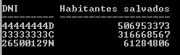

- Consulta 15: Consultar qué pilotos han participado en todas las misiones
SELECT p1.dni, p1.nombre, p1.apellido
FROM piloto p1
WHERE NOT EXISTS(( SELECT num_mision
FROM mision)
MINUS
( SELECT m.num_mision
FROM mech_mision m, mecha me, piloto p
WHERE m.id=me.id AND me.dni=p.dni AND p.dni=p1.dni));
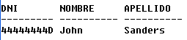

- Consulta 16: Consultar las unidades mecha que han participado sólo en misiones de EEUU
SELECT m.id
FROM mecha m
WHERE NOT EXISTS (( SELECT pm.num_mision
FROM pais_mision pm, mech_mision mm
WHERE pm.num_mision=mm.num_mision AND mm.id=m.id)
MINUS
(SELECT DISTINCT num_mision
FROM pais_mision
WHERE codigo='US'));
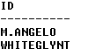

- Consulta 17: Consultar qué parejas de pilotos han participado en las mismas misiones
SELECT p1.nombre,p2.nombre
FROM piloto p1, piloto p2
WHERE NOT EXISTS (( SELECT m.num_mision
FROM mision m, mech_mision mm, mecha me
WHERE mm.num_mision=m.num_mision AND mm.id=me.id AND me.dni=p1.dni)
MINUS
(SELECT m.num_mision
FROM mision m, mech_mision mm, mecha me
WHERE mm.num_mision=m.num_mision AND mm.id=me.id AND me.dni=p2.dni))
AND p1.nombre<p2.nombre;
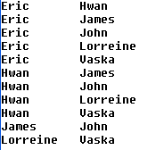

Nota: Después de mucho calentarme la cabeza pensando que el resultado podía estar mal, he razonado lo siguiente: Hay pilotos que no tienen participación en ninguna misión, y esos también coinciden entre ellos. Por eso hay tantos resultados a pesar de haber pocas misiones.
4.4 Sentencias de Inserción, Actualización y Borrado que impliquen el uso de subconsultas en su implementación.
- Añadir para la fecha 1 de noviembre de 2012 la misión 'Rescate Philips', con identificador '02A' y el resto de valores iguales a la misión '01A'
INSERT INTO mision
(SELECT '02A', '01-11-2012', 'Rescate Philips', descripcion, estado
FROM mision
WHERE num_mision='01A');
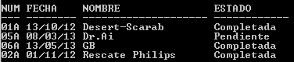

- Añadir a la tabla PAIS_MISION el país RUSIA para todas las misiones hechas en 2012 desde Noviembre en adelante
INSERT INTO pais_mision
(SELECT 'RU', num_mision
FROM mision
WHERE fecha>='01-11-2012' AND fecha<'01-01-2013');
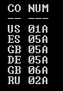

- Añadir a la tabla MECH_MISION el mecha 'WHITEGLYNT' para todas las misiones hechas en Rusia.
INSERT INTO mech_mision
(SELECT 'WHITEGLYNT', pm.num_mision
FROM pais_mision pm
WHERE pm.codigo='RU');
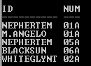

- Aumenta en un 4% (debido al aumento del iva) el coste de las piezas del mecha usado por el piloto James Ford. Los demás mecha que usen estas piezas, también verán incrementado el valor
UPDATE pieza SET precio=precio*1.04
WHERE precio IN ( SELECT precio
FROM mech_pieza mp, pieza p
WHERE mp.ns=p.ns AND id=( SELECT id
FROM mecha
WHERE dni='26500129N'));
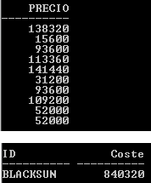

- Establece como descripción la descripción de la pieza UHD-22 para todas las piezas que no tengan descripción y cuyo coste sea inferior a 50000.
UPDATE pieza SET descripcion=( SELECT descripcion
FROM pieza
WHERE ns='UHD-22')
WHERE precio<50000 AND descripcion IS NULL;
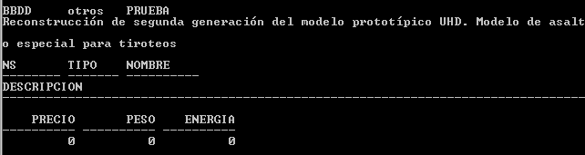
- Debido a la batalla, reduce en un 20% la población de los países en los que ha habido alguna misión
UPDATE pais SET num_hab=num_hab*0.8
WHERE nombre IN (SELECT nombre
FROM pais
WHERE codigo IN(SELECT DISTINCT codigo
FROM pais_mision));
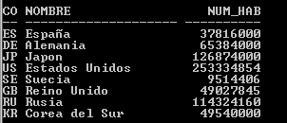

- Se han despedido a todos los pilotos que no han realizado una misión desde 2011, elimínelos de la base de datos
DELETE FROM piloto p
WHERE dni NOT IN( SELECT DISTINCT m.dni
FROM mecha m, mech_mision mm, mision mi
WHERE m.id=mm.id AND mm.num_mision=mi.num_mision AND
fecha>='01-01-2012');
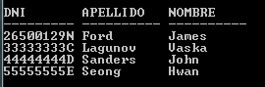

- Elimina de la base de datos las piezas que no están siendo usadas por ninguna unidad mecha.
DELETE FROM pieza p
WHERE ns NOT IN (SELECT DISTINCT ns
FROM mech_pieza);
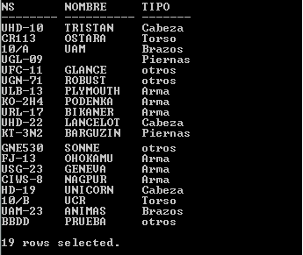
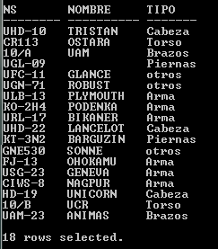

- Elimina los paises en los que no se haya realizado ninguna misión y de los que no proceda ningún piloto.
DELETE FROM pais p
WHERE codigo NOT IN ( SELECT DISTINCT pais
FROM piloto)
AND codigo NOT IN ( SELECT DISTINCT codigo
FROM pais_mision);
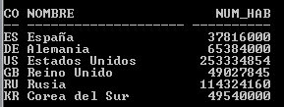

Espero es esto sea todo lo necesario.
Un saludo, y gracias por revisar el documento.
José Ortega Valiente

